МДОУ «Детский сад № 158»
МДОУ «Детский сад № 192»
«Умные каникулы»
Тема: «Мир глазами детей»
2020-2021 учебный год

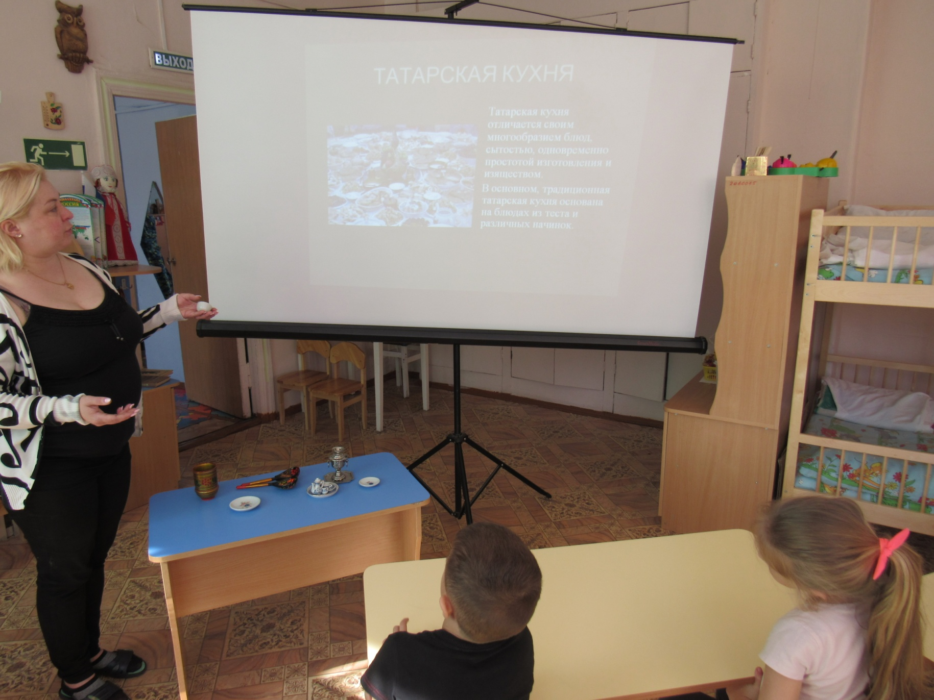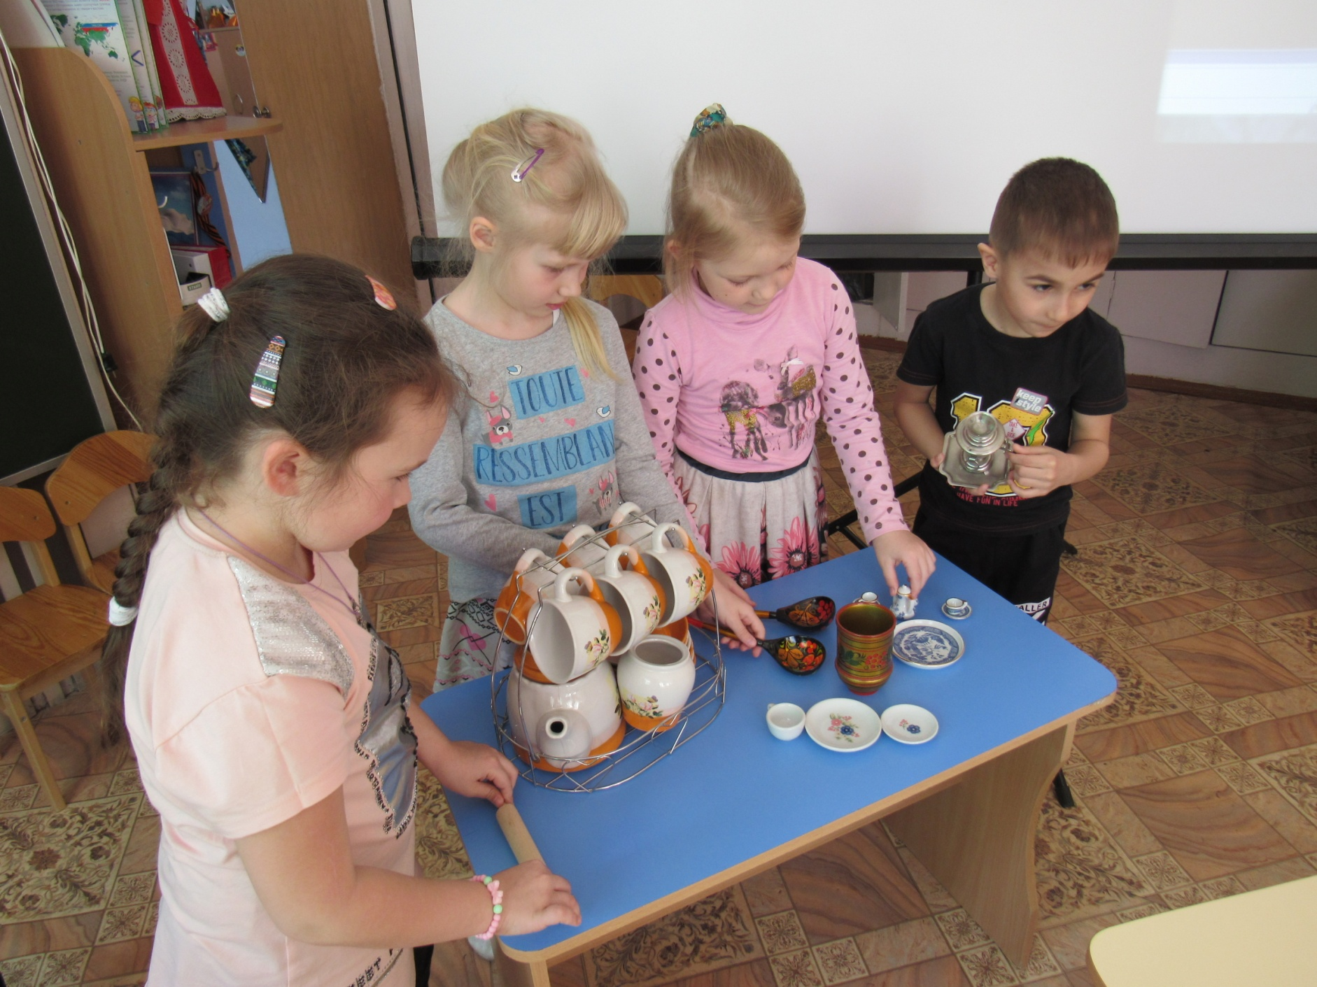

Знакомство с кухней разных народов

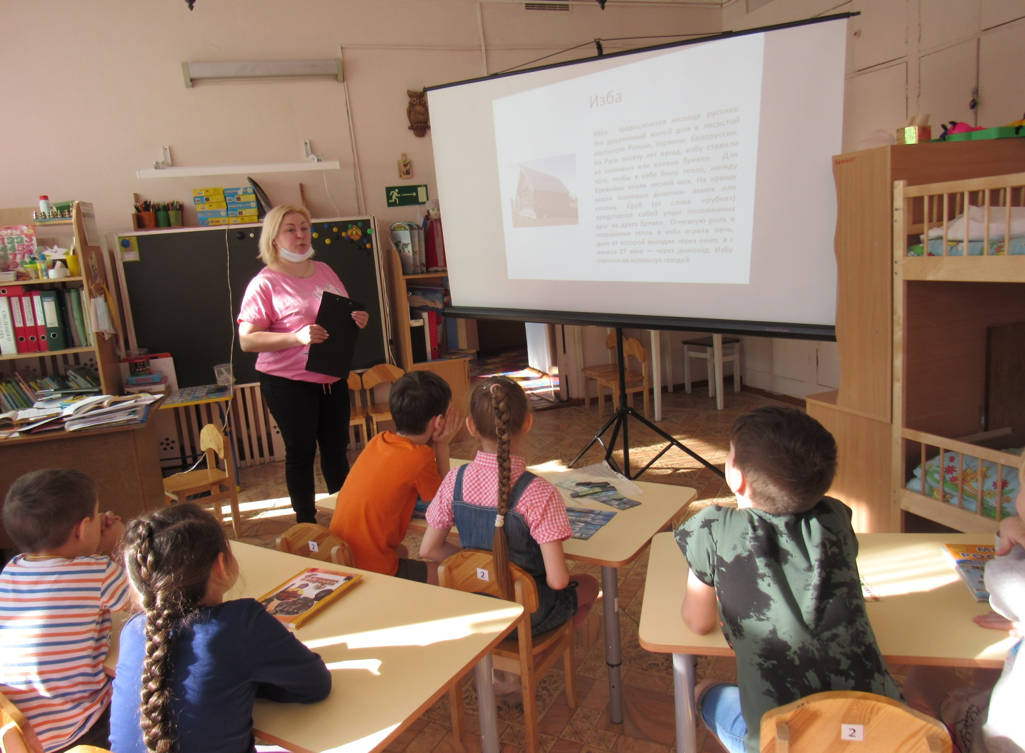
Знакомство с жилищами разных народов

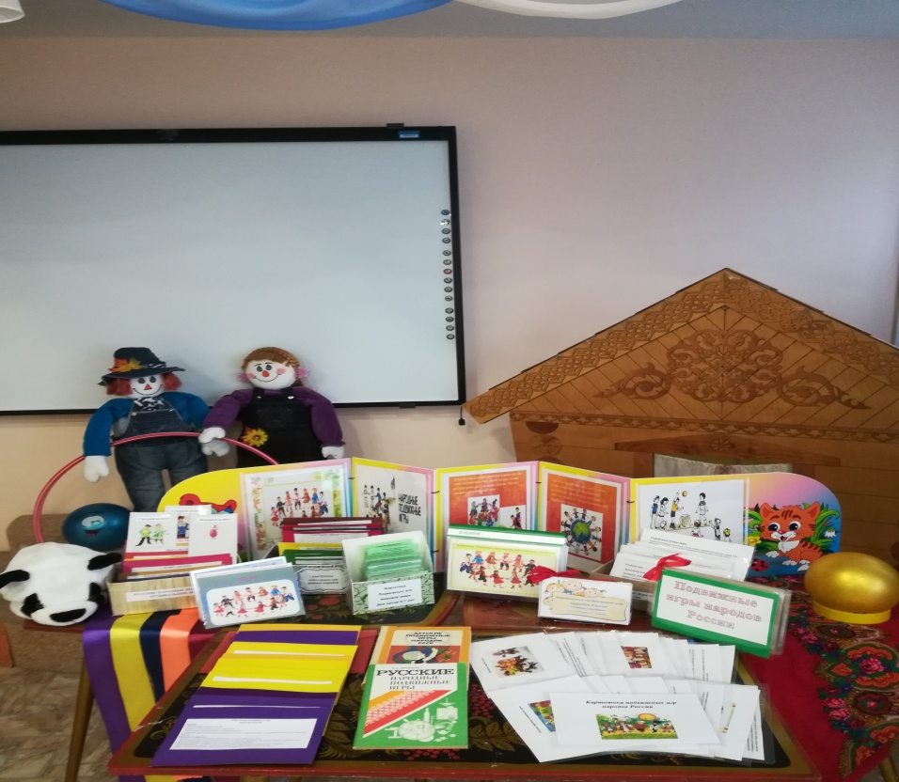
Картотеки подвижных игр разных народов РФ
и Ближнего Зарубежья

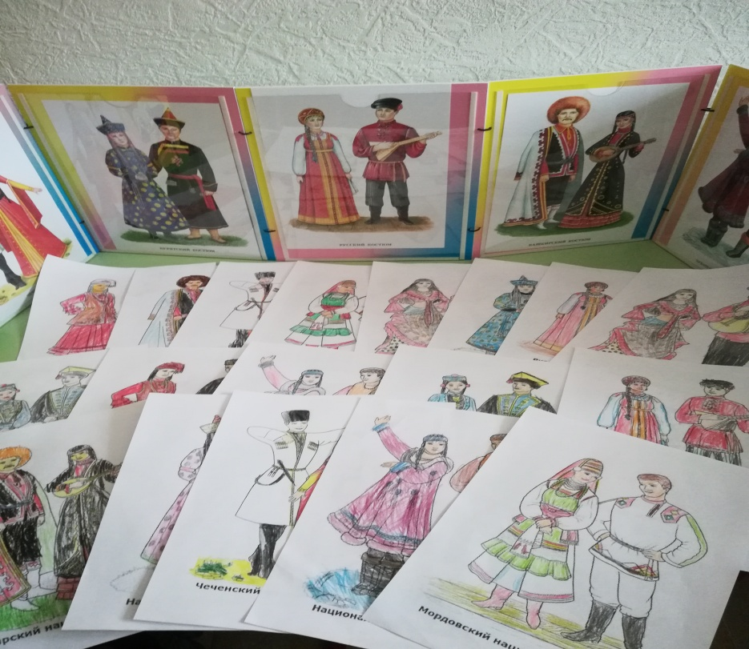

Знакомство с национальными костюмами народов, проживающих на территории Российской Федерации.

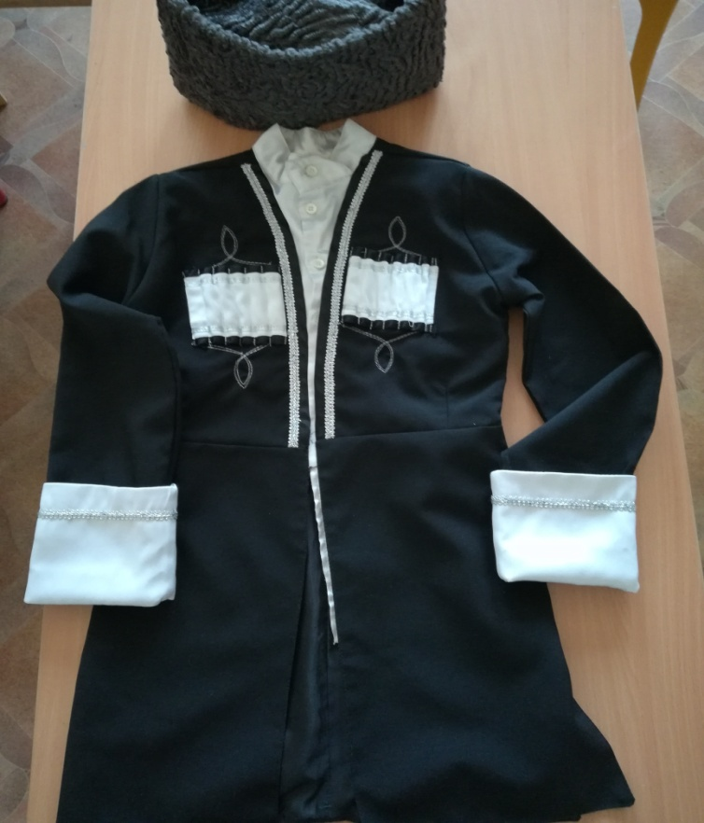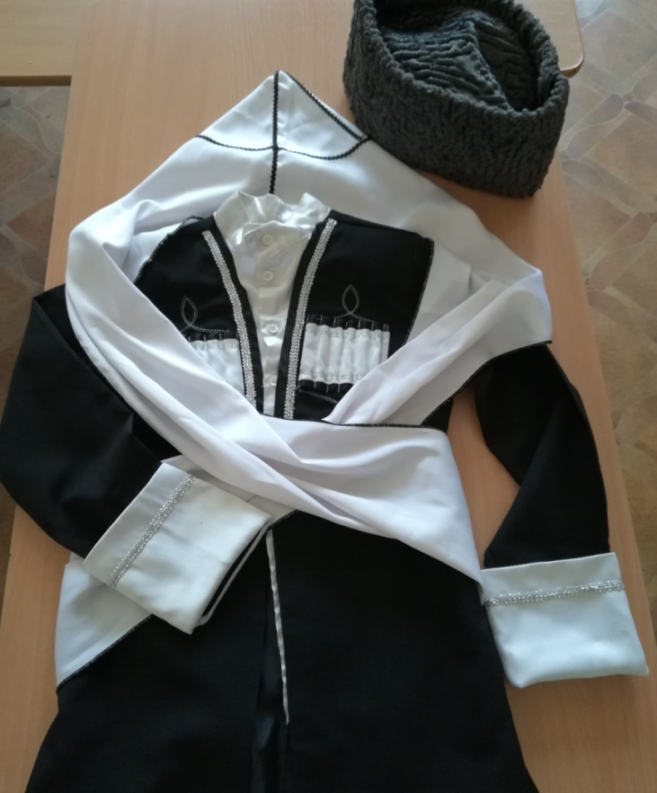
Национальный азербайджанский мужской костюм

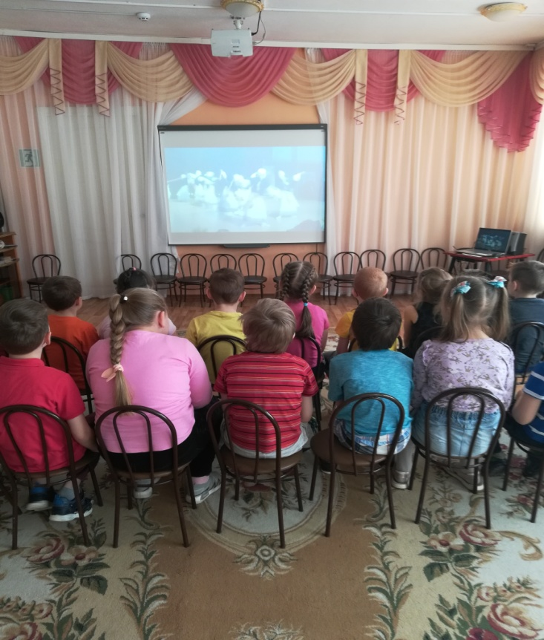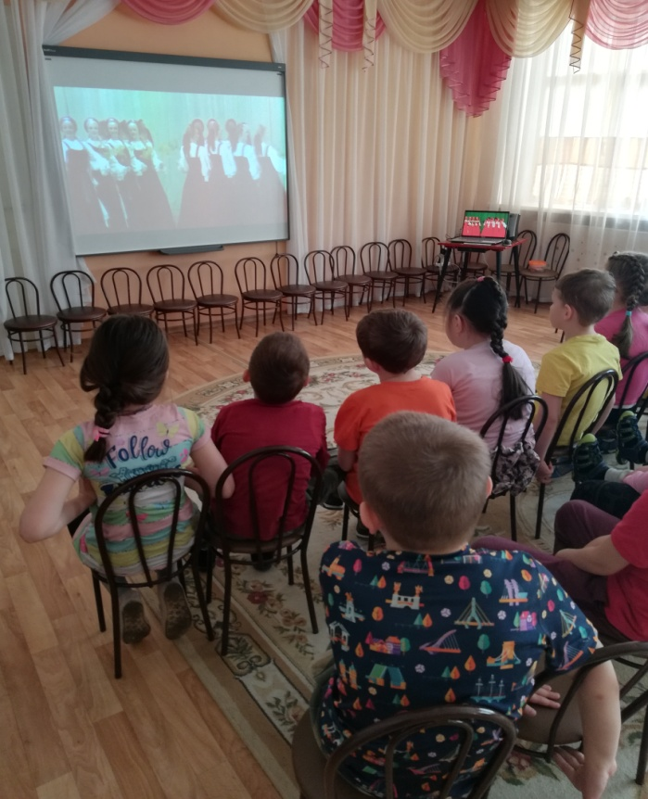
Видеолекторий: Национальные танцы разных народов, проживающих на территории Российской Федерации

